HW4：图像复原和彩色图像处理

15331416 赵寒旭

1. 习题

1.1 彩色空间

1. （12分）

Ans：彩色图像RGB通道图，从0-1对应亮度由黑到白。单个通道图体现为标量矩阵，显示效果为灰度图，每个像素点的灰度值由原图对应通道分量决定。

$$Gray=0.299×R+0.587×G+0.114×B$$

某一位置上，某一通道的灰度值越大，其对应的色彩分量在最终的彩色图像体现上所占的比重就越大。

（a）B通道图。海绵宝宝眼睛是蓝色，在蓝色通道上应有最大值。

（b）G通道图。海绵宝宝的主体黄色由G和R分量共同体现，易得R通道图为d，在b, c中确定G通道图：b图中领带位置值很小，接近黑色，判断为G通道图。

（c）灰度图。红色领带位置和蓝色眼珠位置均为灰色。

（d）R通道图。领带为红色，领带位置在红色通道R上应有最大值。

分析b和c相似的原因：

$$Gray=0.299×R+0.587×G+0.114×B$$

由公式可知，G通道分量权值最大，生成灰度图会相对更接近G通道图。

2. （8分）

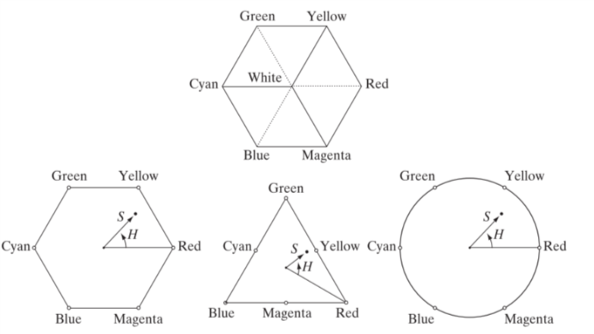

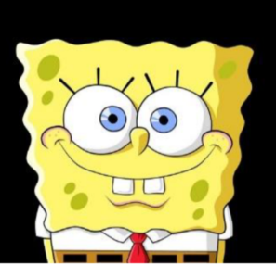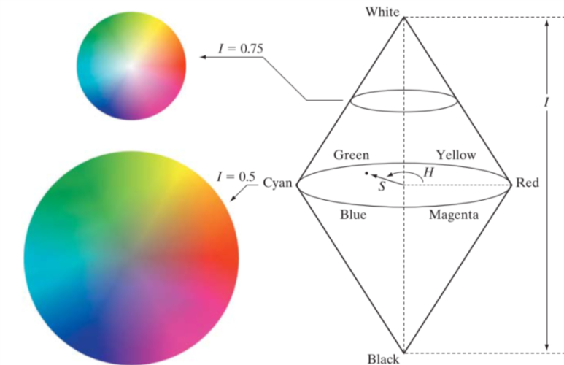

Ans：H通道 $+{60}^{∘}$，黄色到绿色，蓝色到洋红，红色到黄色，白色仍为白色。转换后为(b)。

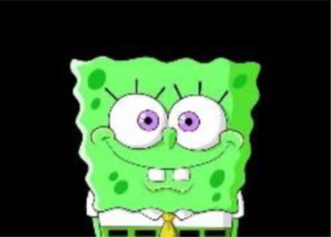

2. 编程题

2.2 图像滤波（10分）

目标 图4中的白条宽8像素、高224像素，白条之间间隔16个像素。其他细节请参考你的输入图片。

1. （2分）用3 × 3和9 × 9的算术均值滤波器(arithmetic mean filter)对输入图像做滤波，并把相应的两个结果贴在你的报告里。同时，你需要在报告中简要描述这两个滤波结果的特点，比如白条的宽/高/颜色等。（答案中只取[r g b] = [1 1 1]为白条）

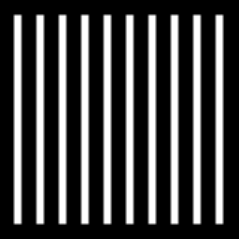 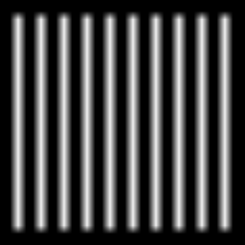

左图为3 × 3结果：

白条宽6像素，长220像素，白条之间间隔18个像素，边界模糊，边角为直角。

右图为9 × 9结果：

此时无绝对白条，边界模糊，边角近似弧形。

2. （4分）用3 × 3和9 × 9的调和均值滤波器(harmonic mean filters)对输入图像做滤波。把相应的两个结果贴在你的报告里，同时简要描述每个滤波结果的特点。

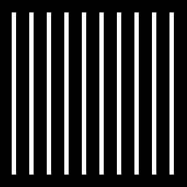 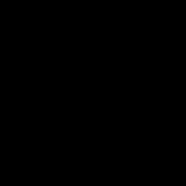

左图为3 × 3结果：

白条宽6像素，长222像素，白条之间间隔18个像素，边界清除，边角为直角。

右图为9 × 9结果：

白条消失。

3. （4分）用3 × 3和9 × 9的谐波均值滤波器(contra-harmonic mean filters)对输入图像做滤波（Q=-1.5）。把相应的两个结果贴在你的报告里，同时简要描述每个滤波结果的特点。

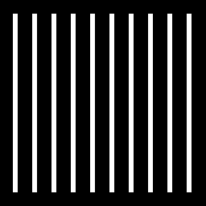 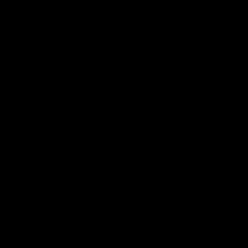

左图为3 × 3结果：

白条宽6像素，长222像素，白条之间间隔18个像素，边界清除，边角为直角。

右图为9 × 9结果：

白条消失。

2.3 图像去噪（40分）

1. （5分）实现一个噪声生成器。

见mynoise.m

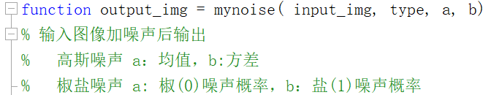

可以指定高斯噪声的噪声均值和标准差和椒盐噪声中两个噪声成分各自的概率。

2. （10分）高斯噪声

1）对输入图片添加均值为0，标准差为40的高斯噪声。

2）用算术均值滤波、几何均值滤波和中值滤波分别对图片去噪

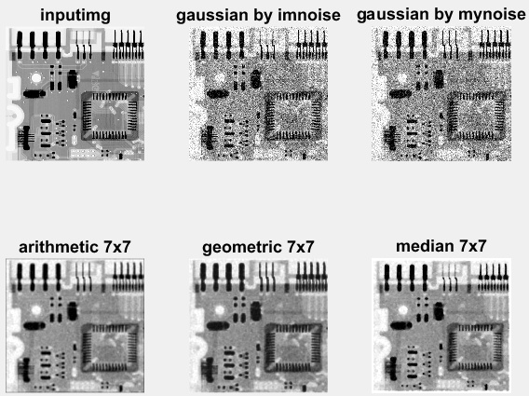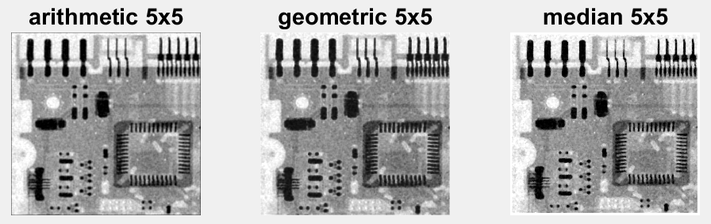

选择主观判断较为清晰的去噪结果展示，滤波类型和滤波器尺寸如图所示。（均取5x5）

3）分析各个滤波效果的优劣，并说明理由。

（1）算术均值滤波

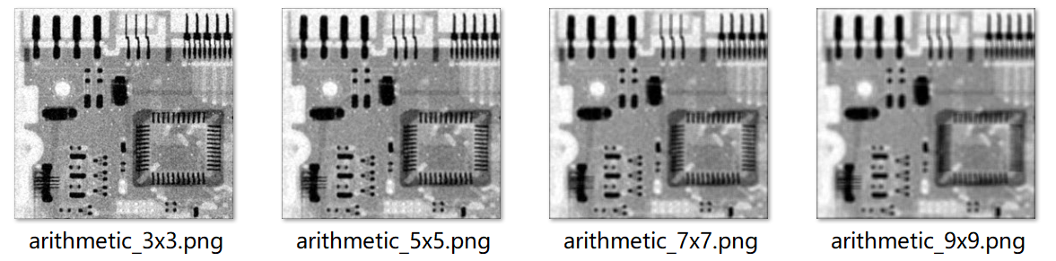

每个复原的像素由滤波器尺寸确定的子图象窗口中所有像素取均值得到。

优点：主要起到平滑模糊的效果，算数均值滤波平滑一幅图像中的局部变化，对于高斯噪声或者均匀随机噪声的处理比较合适。

缺点：滤波器尺寸小时去噪效果欠佳，滤波器尺寸增大会造成较大的细节模糊，不利于图像恢复。

（2）几何均值滤波

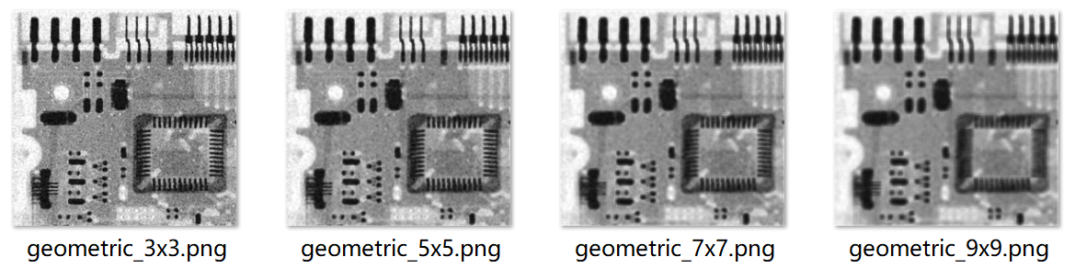

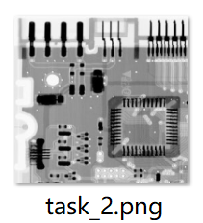

每个复原的像素由滤波器尺寸确定的子图象窗口中所有像素乘积再开 $1/mn$ 次方得到。

优点：与算术均值滤波同样，对高斯噪声的处理是合适的，平滑程度相当，但几何均值处理中丢失的图像细节更少。

缺点：若子图象窗口中有一个像素值为黑点，会造成整个窗口乘积为0，即恢复图像像素显示为黑色，随着滤波器尺寸的增大，黑边黑线变粗的现象会逐渐严重。（右图为task2.png原图，与geometric_9x9.png对比可以明显看出黑边加粗的现象）

（3）中值滤波

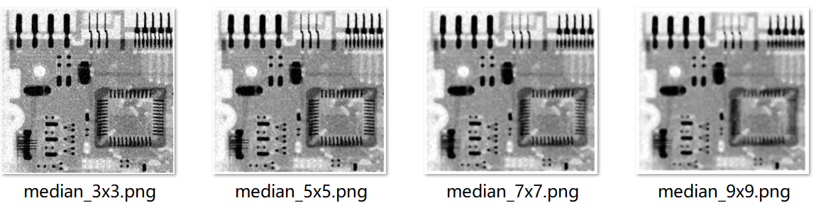

使用一个像素邻域中的灰度级的终止来替代该像素的值。（统计滤波器，非线性）

优点：对于某些类型的随机噪声，可提供更好的去噪能力，且比相同尺寸的线性平滑滤波器引起的模糊更少。在存在单极或双极脉冲时，中值滤波器尤其有效。

缺点：中值滤波对图像重复处理会使图像变模糊，希望保持尽可能低的处理次数，但要彻底去除噪声，往往要重复处理数次。

3. （10分）盐噪声

1）给输入图片添加概率为0.2的盐噪声。

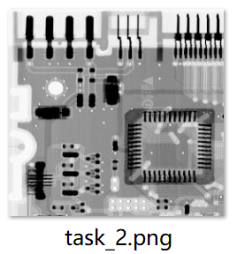 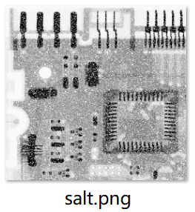

2）分别用调和均值和谐波均值滤波来做处理（谐波均值要展示Q为正负的两种情况）

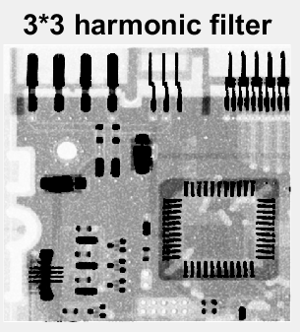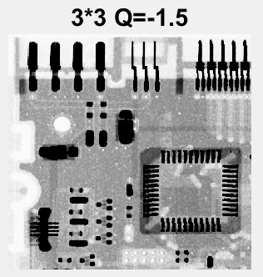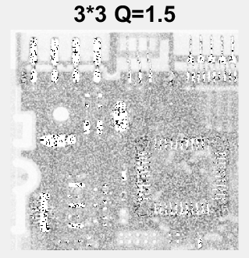

（选择合适的滤波结果展示，具体尺寸已标于figure中）

3）讨论：为什么错误的Q值会导致糟糕的结果？

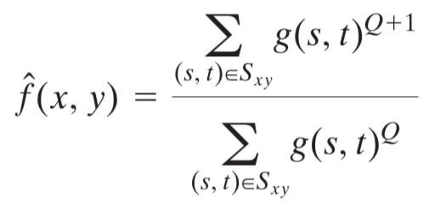

Q的选择是有依据的，

（1）Q>0：去除椒噪声

复原像素点以椒噪声（值为0）为中心选择邻域时，由公式可知当噪声点周围有一些较亮的点时，中心像素对 $S_{xy}$ 中像素求和影响不大，恢复像素的值将接近邻域中像素的值。

（2）Q<0：去除盐噪声

复原像素点以盐噪声（值为1）为中心选择邻域时，由公式可知指数为负数时，较小的数在求和结果中起主导作用，恢复像素的值将接近邻域中像素的值。

综合以上讨论，如果Q值选择错误，刚好在每种情况下都是噪声值在复原像素点的过程中起主导作用，导致有椒噪声的图像复原后变黑，有盐噪声的图像复原后变亮（见上图Q=-1.5的情况），不能达到去噪的效果。

4. （10分）

1）给输入图片添加椒盐噪声（椒噪声和盐噪声的概率都为0.2）。

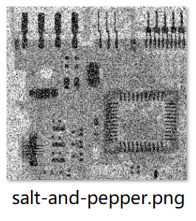

2）用算术均值滤波，几何均值滤波，最大值滤波，最小值滤波和中值滤波分别去噪。

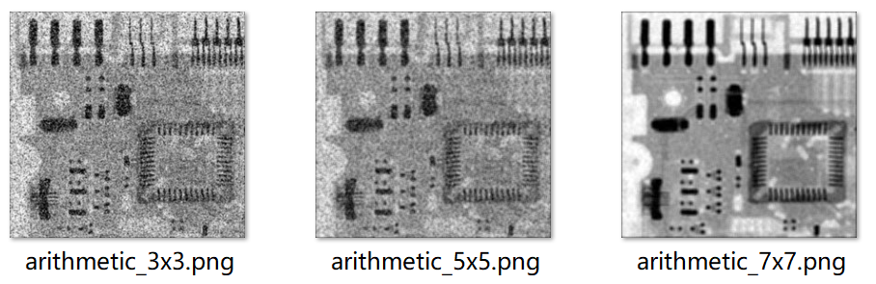

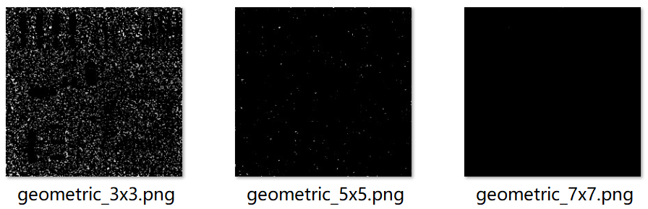

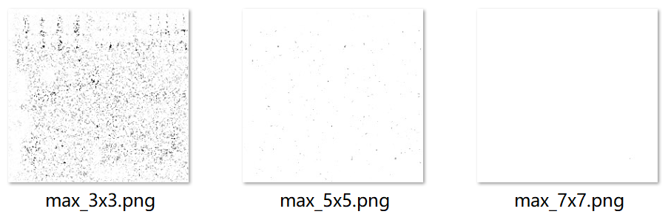

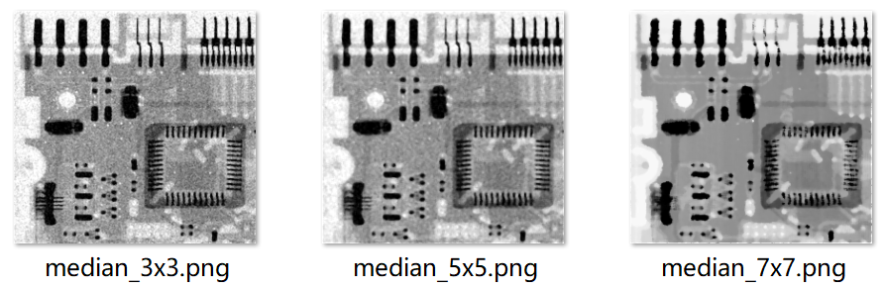

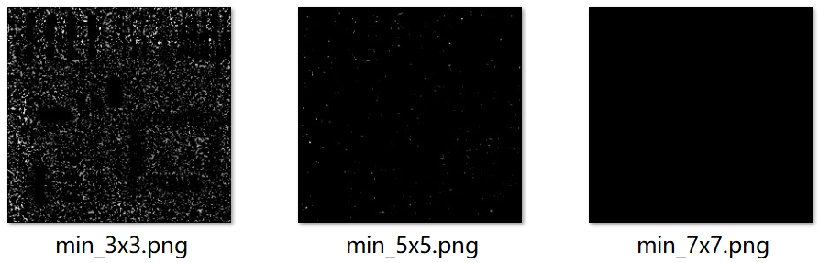

3）分析结果，哪一个滤波的结果更好或更差，为什么。

由上述滤波结果易知，中值滤波的结果最好，算术均值效果较差，其余滤波器效果极差。

原因分析：

（1）算术均值滤波

主要起到平滑模糊的效果，算数均值滤波平滑一幅图像中的局部变化，对于高斯噪声或者均匀随机噪声的处理比较合适，对这种概率较大的双极脉冲噪声要想去除一定程度的噪声，代价就是图像模糊程度较大。

增大滤波器尺寸后，去噪效果提升，但图像细节基本已经模糊了。

（2）几何均值滤波

基本特性与算术均值滤波相近。

特别地，有黑点扩大黑边加粗的特点，对出现概率较高的椒盐噪声，有0.2的椒噪声（值为0），会造成图像大范围变黑。并随着滤波器尺寸增加变黑程度加重。

（3）最大值滤波

遍历待恢复图像，对应每个子图象窗口选择最大值，在盐噪声（值为1，最大）出现概率为0.2的情况下，最大值滤波会使整个图像趋于白色。并随着滤波器尺寸增加变白程度加重。

（4）中值滤波

效果较好。

中值滤波在存在单极或双极脉冲时，尤其有效，它可以过滤掉子图象窗口中的最大值和最小值（即盐噪声和椒噪声），使恢复像素点的值反映邻域内未被噪声污染的信息。

（5）最小值滤波

和最大值滤波同样。对应每个子图象窗口选择最小值，在椒噪声（值为0，最小）出现概率为0.2的情况下，最小值滤波会使整个图像趋于黑色。并随着滤波器尺寸增加变黑程度加重。

5. （5分）滤波操作实现详解

令 $S_{xy}$ 表示中心点在 $(x,y)$ 处，大小为 $m×n$ 的矩形子图象窗口（邻域）的一组坐标。

1）算术均值滤波

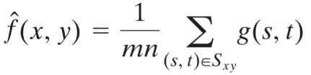理论：算术均值滤波器在 $S_{xy}$ 定义的区域中计算被污染图像 $g(x,y)$ 的平均值，在点 $(x,y)$ 处复原图像 $\hat{f}$ 的值，就是简单使用 $S_{xy}$ 定义的区域中的像素计算出的算术均值。

算法：

* 用大小为 $m×n$ 的滤波器（元素值均为1）对输入图像滤波，相当于求 $\sum_{\left(s,t\right)∈S_{xy}}{g(s,t)}$ 矩阵，矩阵每个元素再乘公式中 $1/mn$ 因子即为滤波后图像。

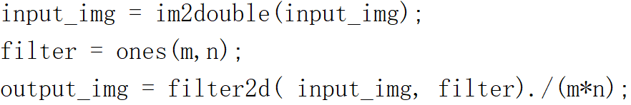

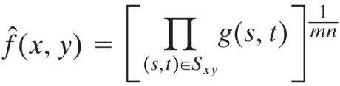2）几何均值滤波

理论： 每个复原的像素由子图象窗口中像素的乘积的 $1/mn$ 次幂给出。

算法：

* 输入图像1扩展至 $\left(2*\left(m-1\right)+M\right)×(2*\left(n-1\right)+N)$ 大小。
* 遍历扩展后矩阵，对每个 $S_{xy}$ 求所有元素乘积的 $1/mn$ 次幂。
* 输出图像截取原来大小的合适区域。 $(m-1:M+m-2,n-1:N+n-2)$

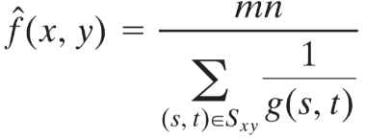3）调和均值滤波

算法：

* 原矩阵每位取倒数与滤波器矩阵滤波（相当于倒数求和），由计算出的分母计算出像素的值



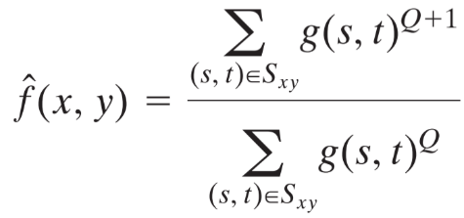4）谐波均值滤波

算法：

* 输入图像矩阵每位取Q+1次幂，用ones滤波器矩阵滤波（相当于求和）
* 输入图像矩阵每位取Q次幂，用ones滤波器矩阵滤波（作为分母+eps防止为0）
* 分子分母按位相除



5）最大值滤波

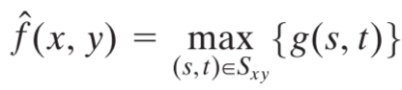算法：

* 输入图像1扩展至 $\left(2*\left(m-1\right)+M\right)×(2*\left(n-1\right)+N)$ 大小。
* 遍历扩展后矩阵，对每个 $S_{xy}$ 求最大值。
* 输出图像截取原来大小的合适区域。 $(m-1:M+m-2,n-1:N+n-2)$

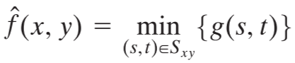6）最小值滤波

* 输入图像0扩展至 $\left(2*\left(m-1\right)+M\right)×(2*\left(n-1\right)+N)$ 大小。
* 遍历扩展后矩阵，对每个 $S_{xy}$ 求最小值。
* 输出图像截取原来大小的合适区域。 $(m-1:M+m-2,n-1:N+n-2)$

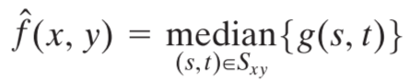7）中值滤波

* 与最大值滤波步骤，区别在于第二步对 $S_{xy}$ 取中值。

2.4 彩色图像的直方图均衡化（30分）

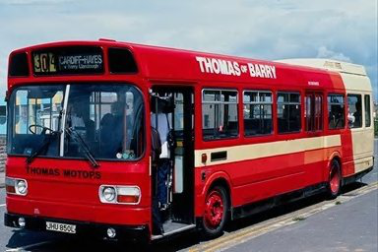

1. （6分）

1）分别对RGB三个通道进行直方图均衡化

2）将处理后的三通道重构成一张RGB图

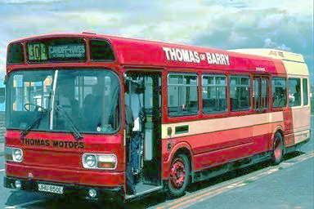

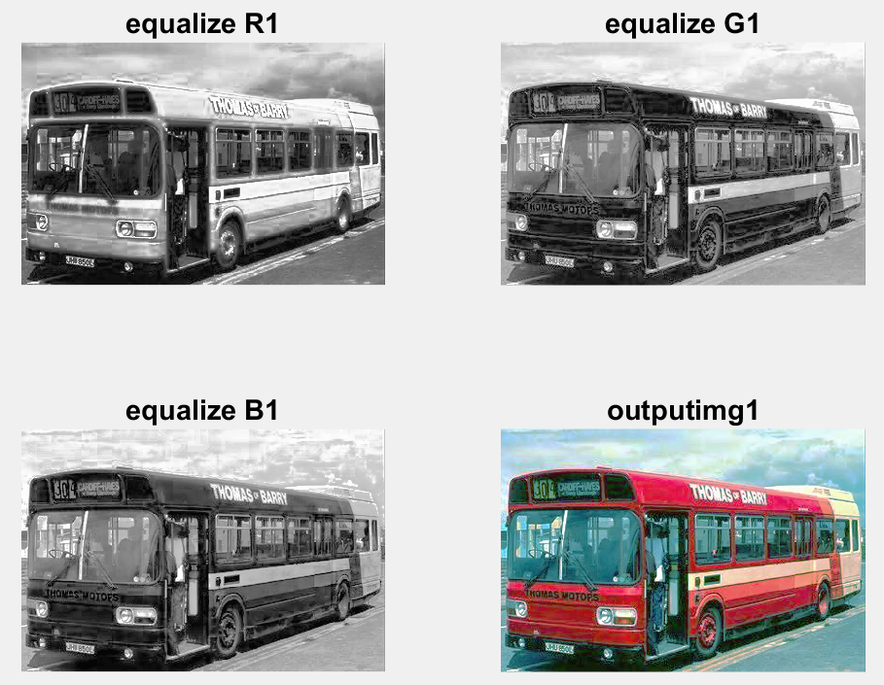

2. （6分）

1）分别计算每一个通道的直方图

2）对这三个直方图取平均值得到一个平均直方图

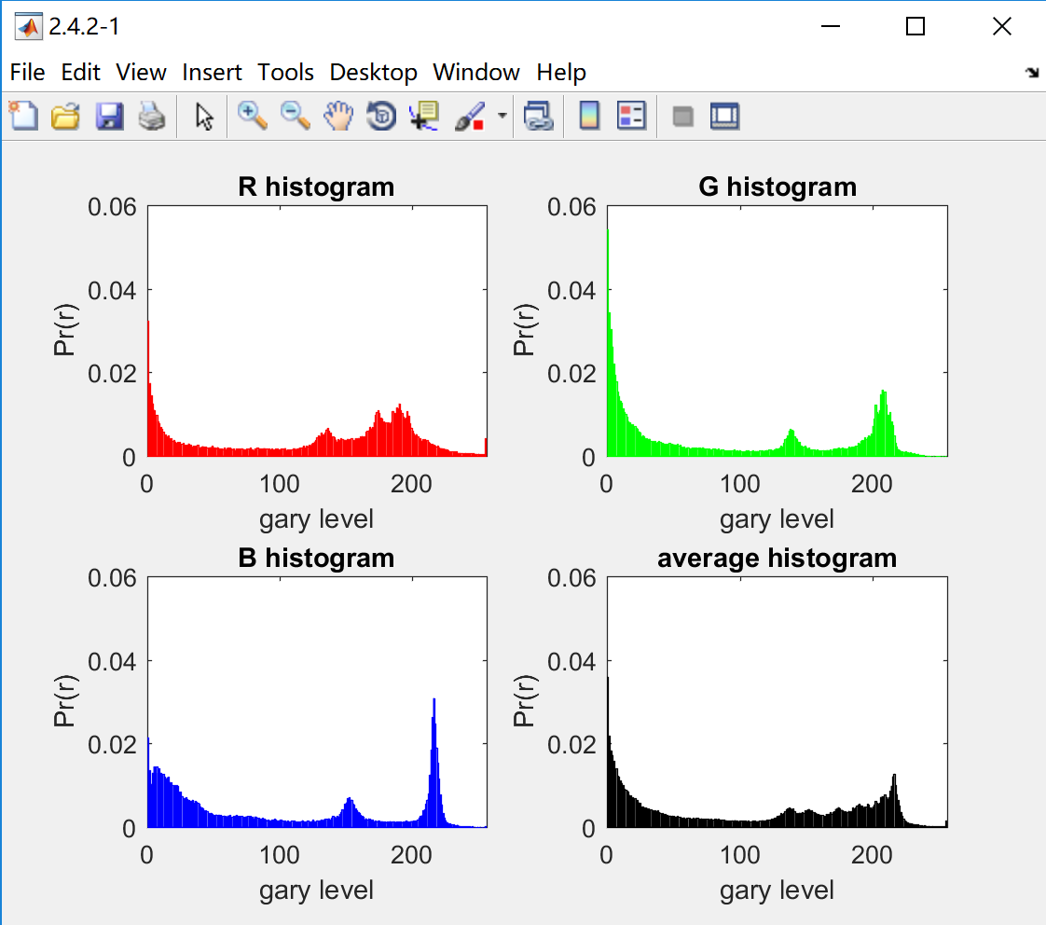

3）对这个直方图做均衡化

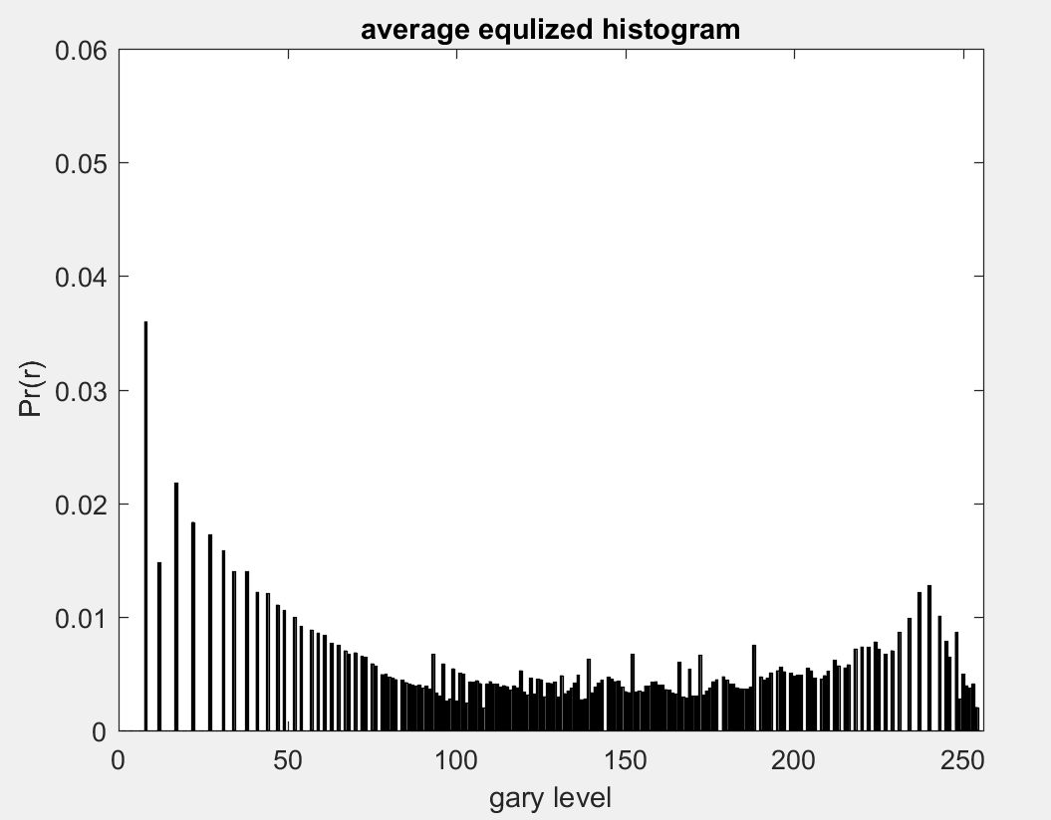

4）把平均直方图均衡化前后的像素值映射关系应用到RGB三个通道

5）再重构一张RGB图

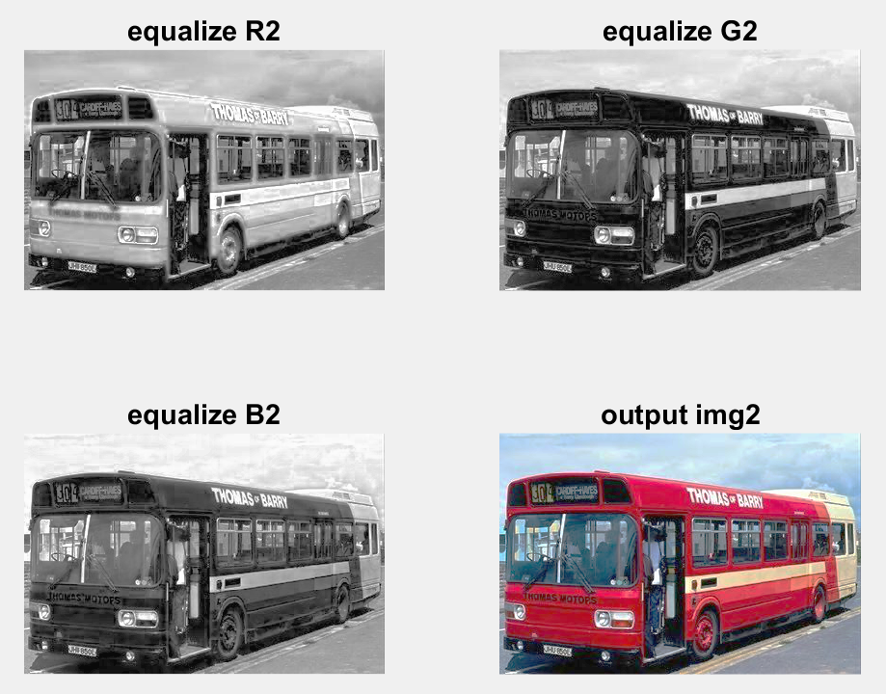

3. （6分）

1）将输入图片转到HSV色彩空间

2）对强度（intensity）进行直方图均衡化

3）将处理后的结果转换到RGB色彩空间

4. 比较上面得到的三个结果，说出他们的不同之处，解释其中的原因。